TOREK, 5. 5. 2020
Dobro jutro! Pa pridno začni z delom.
Predmeti: SLJ, MAT, SPO, ŠPO

MATEMATIKA - Utrjevanje snovi
Potrebuješ matematični zvezek in peresnico. Danes boš reševal-a besedilne naloge.
- Naloge prepiši v zvezek in jih reši. V zvezek napiši VAJA in datum ter prični z delom. Ne pozabi narisati skice.
VAJA 5.5.2020
- Lucija je mami pomagala vložiti 25 kozarcev breskev in 8 kozarcev marelic. Koliko kozarcev sadja je pomagala vložilti?
- V avtobusu je bilo 41 potnikov. Na postaji jih je 12 izstopilo in 6 vstopilo. Koliko potnikov se je peljalo naprej?
- Dylan je imel 64 €. Kupil je žogo in zanjo plačal 26 €. Koliko denarja še ima še ima?
- V sobi je 7 košar. V vsaki košari je 9 žog. Koliko je vseh žog v sobi?
- Ervin ima 42 frnikol. V vsako vrečko jih da 6. Koliko vrečk potrebuje?
- Ian ima 8 bankovcev po 5 evrov. Koliko deenarja ima Ian?
- Napiši vse možne račune množenja, ki imajo zmnožek 24.
- Napiši računsko zgodbo za račun 42 : 7 = ___.

SLOVENŠČINA – Priprava na ocenjevanje branja
- Najprej si tiho preberi spodnje besedilo, potem pa še vsaj dvakrat glasno. Pri branju upoštevaj vsa ločila. Pri vsakem ločilu ustrezno zvišaj ali spusti glas. Ne pozabi na kratek premor za vsakim ločilom. Beri razločno in natančno, pa ne prehitro. Pazi, kako prebereš črki V in L ter na branje predlogov. To je vaja za ocenjevanje branja.
- Besedilo za branje:

ČEMU MORAMO PITI VODO
Dve tretjini človeškega telesa sestavlja voda. Vsaka celica v našem telesu potrebuje vodo za hrano in odplakovanje strupenih snovi.
Telo izgublja vodo z dihanjem, s potenjem in uriniranjem. Pomanjkanje vode v telesu je lahko vzrok za splošno slabo počutje, za krvavenje iz nosu, za suh kašelj, srbečo kožo, glavobol in drugo.
V različnih letnih časih mora človek spiti različno količino vode. Pozimi in poleti je treba spiti vsaj deset kozarcev vode na dan, spomladi in jeseni pa jih za večino ljudi zadošča osem. Tistim, ki imajo alergijo, se priporoča, naj popijejo toliko vode, kolikor le morejo. Ker se pri športu zelo potimo, moramo vsakih trideset minut spiti kozarec vode.
Poleg vode lahko pijemo tudi sok ali čaj. Vodo vnašamo v telo tudi s hrano. Voda je lahko čarobno zdravilo za raznovrstne zdravstvene težave.

- Vzemi domačo pisanko, napiši naslov ČEMU MORAMO PITI VODO, datum in prepiši spodnja vprašanja ter nanje odgovori.
ČEMU MORAMO PITI VODO 5.5.2020
- Kako telo izgublja vodo?
- Kako se lahko kaže pomanjkanje vode v telesu?
- Koliko kozarcev vode na dan naj bi spil-a v mesecu maju?
- Kako pogosto bi morali piti vodo medtem ko igramo košarko ali odbojko?
- Koliko vode ali druge tekočine spiješ ti na dan?

SPOZNAVANJE OKOLJA – Človeško telo
- Najprej preglej, koliko padavin si nameril-a do sedaj in po želji spremljaj in meri padavine še naprej. V zvezek, pod preglednico, zapiši: Do 5.5.2020 je padlo ____ mm dežja.

- Vzemi učbenik za spoznavanja okolja in ga odpri na straneh 54 in 55 ter preberi vse o človeškem telesu in notranjih organih.
- Zapis o čutilih danes preskoči.

- V zvezek zapiši naslov ČLOVEŠKO TELO in datum ter zapiši.
Naše telo sestavljajo:
- koža
- mišice
- kosti
- žile
- živci
- notranji organi
- čutila

Prilepi ali nariši spodnji sličici in napiši notranje dele telesa.

Kakšno vlogo imajo kosti?_______________________

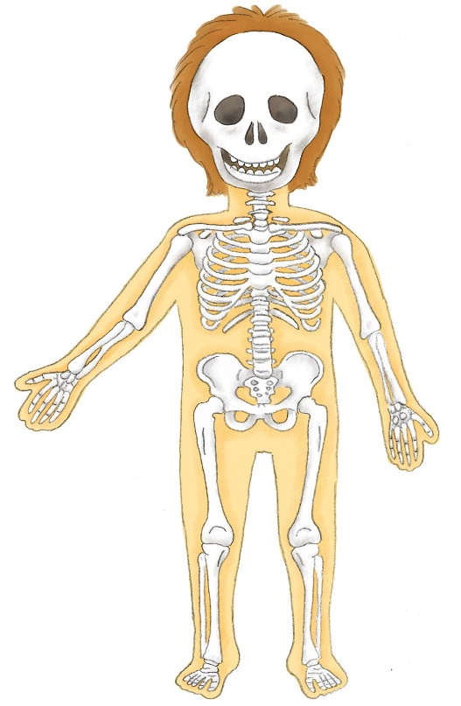

Rešitve (notranji deli telesa):
- Možgani
- Požiralnik
- Pljuča
- Želodec
- Srce
- Ledvice
- Jetra
- Tanko črevo
- Debelo črevo
Vloga kosti: Dajejo oporo telesu, pomagajo pri gibanju, so zaloga vitaminov…

Rešitve (poimenovanje kosti od zgoraj navzdol): lobanja, prsni koš, hrbtenica, kosti roke, medenični obroč, kosti noge

ŠPORT – Priprava na športno-vzgojni karton
Športno lahko izvajaš zunaj ali v stanovanju.
Najprej teci 5 minut in potem hodi 2 minuti. Če si v stanovanju pojdi vsaj 10x po stopnicah gor in dol, bodi previden-na in spreten-na in to počni čim hitreje.
- Pripravi si vajo za poligon, kot je pri športnem kartonu. Naredi si tako oviro, da boš lahko splezal-a pod njo in tako, da lahko splezaš čez njo.
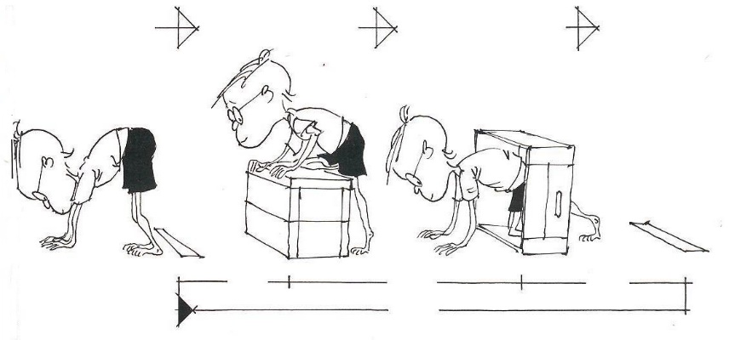 Torej poišči si nekaj ovir in jih postavi tako, da bo čimbolj spominjalo na sliko. Kako poteka tak poligon se najbrž še spomniš iz prvega in drugega razreda. Poligon opravljamo tako, da se damo na vse štiri, z dvignjenimi boki in cel čas hodimo po vseh štirih (ne po kolenih!) po nazaj. Poligon poskusi opraviti čim večkrat.

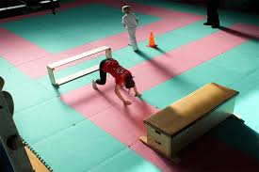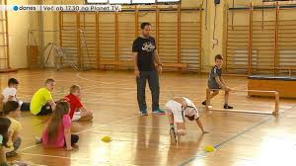

Za danes si končal-a. Sedaj pa te čaka malo počitka in sprostitve.
Lepo te pozdravljam,
učiteljica Urška

